ASKØY ROTARY KLUBB
MÅNEDSBREV
Rotaryåret 2020/2021
Brev nr. : 4, |  | 30.11.2020
Fremmøteoversikt:
Dato | Antall |  |  |  |  |  |  |  | Gjester
05.11. | 11 | 47,83%, på nett + fysisk |  |  |  |  |  |  | Geir Kilhus, Ø. Roberstad
12.11. | 12 | 52,17%, på nett
19.11. | 13 | 56,52%, på nett |  |  |  |  |  |  | Giske Bratli
26.11. | 12 | 52,17%, på nett |  |  |  |  |  |  | Nils Tore Skogland
Programoversikt for neste måned:
Dato | Tema |  |  |  |  |  |  | 3minutter | Ansvar | Sted
03.12. | Nettmøte |  |  |  |  |  |  | Tor | Terje S
10.12. | Netmøte |  |  |  |  |  |  | Per Ove | Terje S
17:12 | Nettmøte |  |  |  |  |  |  | Magne | Terje S
Fødselsdager i desember:
Navn |  |  |  |  |  | Dag | Mnd | År | Alder
Magne Magnussen |  |  |  |  |  | 14 | 12 | 1943 | 77
President: Terje Stevnebø |  |  |  |  |  |  |  |  | Sekretær: Helge Skogstrand
Holmedalshammaren 71 |  |  |  |  |  |  |  |  | Rispeleitet 46 a
5300 Kleppestø |  |  |  |  |  |  |  |  | 5310 Hauglandshella
Mobil: 982 52 214 |  |  |  |  |  |  |  |  | Mobil: 982 66 011
terje.stevnebo@ulveseth.no |  |  |  |  |  |  |  |  | helgeskogstrand@gmail.com
Møtereferat
Tidspunkt: 05.11.2020
Sted: Møllesalen
Til stede: Medlemmer både i salen og via nettet

Presidenten Terje ønsket velkommen og ønsket velkommen til to gjester
Geir Kilhus og presidenten i Askøy Fenring Rotary Klubb.
Britt informerte litt om Corona og de innstramminger som er kommet sentralt og som vil komme lokalt.
3-min v/ Yngve.
Yngve fortalte om sin fortvilelse i forbindelse med den nå forhåpentligvis avgåtte amerikanske president. Hans behandling av demokratiske lover og regler og hans måte til å snakke ned og lyge som sine motstandere ga han en flau smak. Ellers har han nå vært pensjonist i 5 uker og har følt at det var ok. Selv om han har vært delvis sykemeldt føler han at han har sluttet i riktig tid. I dag er det enda flere instanser å forholde seg til i forbindelse med Corona, noe som ga hans kollegaer enda vanskeligere og mer hektiske arbeidsforhold. Ellers kan vi rapportere til Bodil at han er blitt mye flinkere til å lage mat siden hun fremdeles er på arbeid.
Jonas informerte om at vervingsgruppen kanskje har navn på 7 personer som kan være interessert i å være med i Rotary. Det blir holdt et møte 19/11 hvor disse inviteres spesielt. Han nevnte også at valgarbeidet er i rute og at det ikke blir RYLA seminar før i høsten 2021.
Arvid nevnte også at lutefisken neste torsdag er avlyst og at man vil komme tilbake til hvilken form det møte vil ha.
Geir Kilhus fortalte litt om seg selv og hans jobb primært innenfor sjøkrigsskolen.
Asbjørn og Eli informerte om yrkesmessen. Dessverre falt en del av informasjonen ut i nesten 10 minutter, men vi fikk med oss noe. Hovedlisten over annonsører inneholder de som har tegnet annonser de siste årene. Bedriftene og skolene og andre som er på den listen er delt inn i grupper hvor de som inngår i gruppen står oppført. Første person i gruppen på listen har ansvar for at bedriftene og andre tilhørende i gruppen blir oppringt eller at det sendes ut informasjonsbrev til disse.
De som allerede har bestilt virtuell messeplass, vil ikke stå på denne listen.
Det primære denne gangen er annonser i bladet, men vi kan selvsagt tilby dem virtuelle stands sammen med de vi allerede har fått. Eli sender ut listen og informasjonsskriv fredag 6. november slik at vi kan jobbe med annonsørene i bladet etter det. Bladet blir med omtrent samme innhold som tidligere bortsett fra at det vil forekomme henvisninger til den virtuelle messen. Selvsagt er det viktig å bruke tiden med annonseinnsam-ling tidlig i november måned.
Det blir også sendt ut en liste som inneholder ca 35 nye bedrifter som vi vil forsøke å få som annonsører. Denne sendes ut hvor medlemmene kan plukke ut de av disse som de måtte kjenne eller av andre grunner ønsker å forsøke å selge annonser til. De som ikke krysses av vil i neste omgang bli fordelt på de eksisterende gruppene.
Ytterligere informasjon fåes ved å ta kontakt med messegruppen som består primært av Asbjørn og Eli.
Presidenten avsluttet møtet med takk til komiteene, om styremøte på onsdag 11. november og hjertelig takk for i dag.

Magne

Referat fra nettmøte Askøy Rotary klubb 12 10 2020

Møte startet kl 1930 på Teams. 13 deltakere var innom, 10-11 stykker hele tiden.

Undertegnede ble halvveis i møte spurt om å referere, så her får man ta hukommelsen til hjelp

Jonas ledet møtet da Terje var omdisponert/indisponibel. Det ble kort referert fra styremøte i går, ved sekretæren. Askøy kommune har stanset utleie av kommunale lokaler frem til 23 november, men det kan bli forlengelse. Det ser dårlig ut for mulighet til fysiske møter resten av året, i kommunale lokaler. Bente, kasserer, skal sette opp et budsjett innenfor den stipulerte rammen på kr 130 000.- Det er kommet inn søknad fra Førde Rotary klubb om midler til deres prosjekt. De vil sende brukt sykehus utstyr til Filippinene og trenger tilskudd til frakten. Distriktets TRF har også fått søknad fra Førde Rotary. Det foreslåes kr 10 000.- til polio pluss og kr 5 000.- til TV aksjonen WWF i budsjettet.
Jonas vil ta kontakt med Nils Tore Skogland og be om råd mht. hvordan arrangere og få mest mulig utbytte av nettmøte! Eventuelt vil han be Skogland om et foredrag.
Møte 19 11 20 var avsatt til invitasjon av nye medlemmer og presentasjon av klubben. Nå blir det nettmøte denne dato. Jonas ser om det lar seg gjøre å ha et formøte med kandidatene ½ time før ordinert medlemsmøte på nett. Alternativt må vervemøte utsettes. Det er pr i dag invitert 8 kandidater. Usikkert om Giske B og Geir K var invitert til dagens nettmøte

Arbeidet med annonse- og stand salg er godt i gang. Asbjørn presenterte hovedlisten med innkomne svar så langt. Det er interesse for ca 12-15 stand, som gir inntekt på kr 100 000.- I tillegg er det solgt annonser for kr 50 000.- Dvs. at med nåværende resultat vil messen gå i null, ikke i minus og ikke gi overskudd. Alt salg utover dagens innrapportering, vil gi overskudd. Utgifter til digitale messe med 10 stand og messeblad rundet Asbjørn av til ca kr 150 000.- Men det gjenstår ennå å få svar fra mange firma. Deltakelse fra Askøy Fenring virker laber, Aasen «meldte» seg ut og det var kommet signaler om ar Rune ikke vil delta. Asbjørn kontakter han. Det ble en liten diskusjon på/om videre deltakelse av Askøy Fenring i yrkesmessen for fremtiden. Deadline for bestilling av annonse er Black Friday 27 november.
Vi tjener mest på å selge annonser nå videre fremover. Vi tjener også litt på salg av stand, men ca halvparten av beløpet går til jobbmesse.no og i tillegg er en liten annonse inkludert. John Ivar har kontaktet 5 «nye» skoler, og Magne har laget en liste over nye firmaer.

John Ivar foreslo vi kunne sende med forsiden av årets messeblad på mail, til de firma som ikke kjente til messen og bladet fra før. Denne forside fikk vi på mail etter møtet.

Litt varierende kvalitet på møte, bilde og lyd, for noen av deltakerne. Jonas og Asbjørn imponerte med sine virtuelle bakgrunner. Jeg har «mistet» mine eksotiske bakgrunnsbilder

Brith Grane
Referent.

Askøy Rotary Klubb

Møtereferat
Tid: 19.11.2020 kl 19.30 – 20.30
Sted: Digitalt møte
Til stede: 13 medlemmer

President Terje ønsket medlemmene velkommen og spesielt velkommen Giske Bratlie.
Fødselsdager: Einar ble gratulert med dagen i dag med bursdagssang.
Eli har holdt TRF-foredrag i Nordhordland RK og hilste til/fra klubben.
Magne orienterte om negativ innstilling til styret når det gjelder søknad om økonomisk støtte til Førde RK.
Britt ga en kort Corona-rapport.

Kl 19.55 ble det tent lys for Yrkesmessen 2021 og møtet ble satt.

3-min - ingen

«Askøy RK i Bilder» v/ Per Ove
Per Ove har et omfattende bildearkiv med bilder fra klubbvirksomheten fra begynnelsen av 1990-tallet til d.d. Han har lager en bildekavalkade på ca 350 bilder som kan vises på et «Mimre-møte» der chartermedlemmer og tidligere medlemmer inviteres.

Yrkesmessen på Askøy 2021
Asbjørn informerte om at arbeidet er i godt gjenge og at det blir overskudd også i år, men ikke i samme størrelse som tidligere pga store utgifter til den digitale messen, messebladet og ikke minst forventet nedgang i annonsesalg.

Eli informerte om god respons fra flere skoler både til stands og annonser.
Stands: 11 stands er kontraktfestet per dato, flere har meldt sin interesse.
Optimistisk forventning: ca 20 stands og ca 120 000 kr
Annonser: Labert annonsesalg fra flere grupper, men likevel kontraktfestet a 120 000 per dato kontraktfestet annonser for ca 120 000 kr.
Medlemmene oppfordres til å STÅ PÅ! TIDEN GÅR!

John Ivar informerte om arbeidet og progresjonen med Messebladet.
Messebladet blir i samme format og kvalitet som tidligere med 16 sider fagstoff og anslagsvis 12-16 sider annonser. Ledige sider fylles inn ed Rotary-info.

John Ivar
Ref.

Referat fra nettmøte Askøy Rotary Klubb 26 11 20 kl 1930

Ledet av President Terje, tilstede 12 medlemmer og 1 gjest, Nils Tore Skogland.

2 fødselsdager kommende søndag 29 november, Jonas og Helge Sølsnes .

2 minutter ved Ragnvald. Han fremsatte først en hilsen fra Odd L. som ikke hadde vært helt i form i det siste, derfor hadde han holdt seg mest hjemme. Han var ikke interessert i nettmøter
Så fortalte han minner fra barndomsrike og hummerfiske på havet, utenfor Hernar. Den gangen på 1950 tallet måtte de lage teinene selv, og impregnere de. Det var ikke så mange lover og regler å følge som i dag. I årets høstferie primo oktober 2020, tok han barnebarnet Oskar på 10 år med på hummerfiske. Det starter hvert år 01 10 kl 0800. Først må man søke om tillatelse for å delta og deretter sette seg inn i Fiskeridirektoratets regler. I år 34 000 påmeldte. Nå kjøper man ferdige teiner, kanskje made in China, som må oppfylle kravene til rømningsvei etc. Oskar synes det var spesielt gøy å kjøre den 17 fots lange båten med 40 HK motor. De fikk ymse fangst, både hummer, krabbe og ål. Ålen klarte å rømme. Teinene skal røktes en gang i uken, men de gjorde det daglig pga vær, vind, sjø og strøm. Kommentar fra Nils Tore var at et prosjekt fra Havforskningsinstituttet om freding av områder under hummerfiske, hadde vist seg at verning ga vekst, klørne ble større.

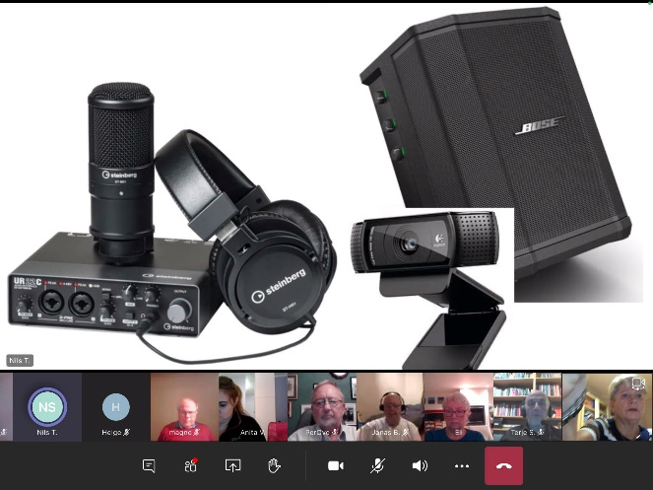
Så var det innlegg av AG Nils Tore Skogland, ansvarlig var Jonas. Kommunikasjon og utfordringer med nettmøter. Han innledet med å si at «hjemmemøter» kan være koselige, man får alle inn i sturen til seg og man kan også kose seg med noe god mat og drikke. Distriktet hadde teste ut lydutstyr ved å arrangere et såkalt «hybrid» møte. Noen personer tilstede, og resten fulgte med på nettet. De hadde kjøpt 2 kanals lydmikser, mikrofon og 3 m kabel, Webkamera, mikrofonstativer, trådløse mygger og høyttaler for til sammen kr 12 604.- Dette gir mye bedre lyd på nettmøter og skal brukes av Bergen Rotary klubb. Til distriktet har de kjøpt 4 kanals lydmikser, til bruk på PETS og distriktskonferanser. Vi fikk også en demonstrasjon på Huddly cameras, hvordan intelligente camera rammer inn personer som deltar på møter, fanger opp når nye personer kommer inn og noen forlater møte. Så med godt og riktig utstyr kan man få mer ut av møtene også arrangere hybrid møter.

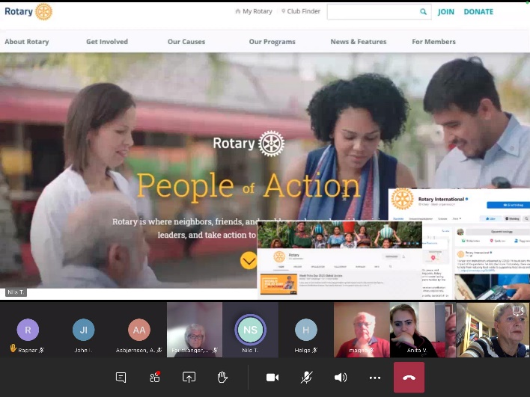
Han snakket om at det var mye informasjon tilgjengelig for medlemmene på forskjellige nivå på nettet. De fleste klubber i distriktet har Facebook sider, tilgjengelig for alle, og en gruppe kun for medlemmene. Så er det Distriktets sider, Rotary Vest og Rotary International. Et forslag kunne være felles facebook side for alle klubber i et distrikt og med egne grupper for hver klubb. Da ble mer informasjon tilgjengelig for de som ville gjeste en side. Hver klubb trengte ikke å legge ut stoff så ofte. I Danmark har de noe som heter Nettverk med mening, det har ikke geografisk tilknytning og var for alle. Han foreslo vi kunne dele informasjon som en stor «familie» med en felles plattform for alle aldersgrupper. Noen kommentarer, Jonas sa det var en «skog» av info, viktig å få med seg hva andre klubber driver med. John Ivar, mente mange medlemmer sliter med å få med seg den informasjon som er der pr i dag. Han etterlyste et felles organ for klubbene til å melde inn store å små prosjekter, som en idebank. Han har tidligere vært med i en prosjektgruppe for dette formålet. Mente det kunne være en utstilling på PETS etc, slik at man kunne se hva andre drev med. Nils Tore refererte til Map. Rotary. org. Showcases, som nettopp viste dette. Avrundet med at man må bli flinkere til å sette nye medlemmer inn i å bruke mulighetene på nettet. My Rotary, RI, medlemsnett etc.
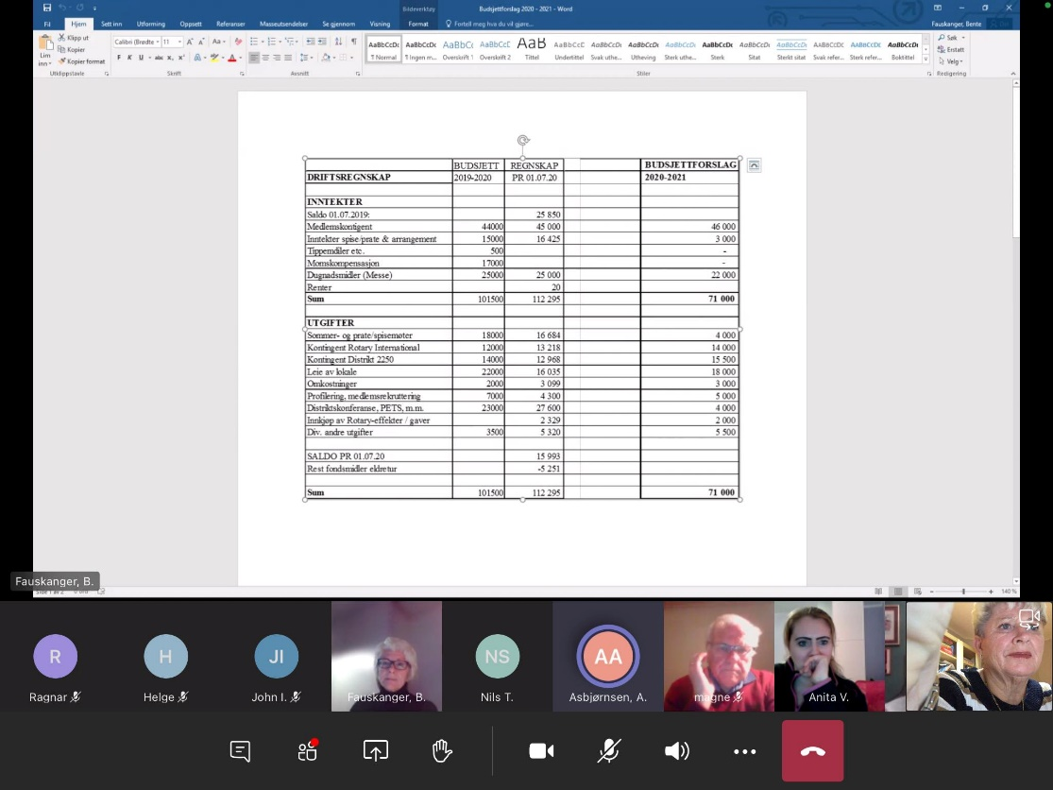
Siste minuttene avsatt til gjennomgang av budsjett for 2020-2021. Budsjettet er redusert i forhold til tidligere år mht både inntekter og utgifter. Det blir mindre inntekter fra møtene, spise/prate møter og regner med mindre overskudd fra yrkesmessen. Det var redusert på utgifter til PETS og distriktskonferanse, da man antok disse ville gå digitalt, men kommentar fra AG Nils Tore, han sa det ville bli fysiske møter i 2021. Etter kommentarer, også fra Helge på mail, bør vel disse postene justeres. Til lokale og internasjonale prosjekter har det siste årene vært avsatt kr 130 000.- Disse er i årets budsjett fordelt på kr 57 000.- lokalt og kr 98 000 internasjonalt, med kr 25 000 .- til GG og kr 25 000.- i rest til GG for 2019-2020. Ikke utbetalt. Det er utbetalt kr 5 000.- til TV aksjonen WWF/ plast i havet. Foreslått kr 10 000.- til polio pluss, som må vedtas.

Vedrørende messen ligger vi bra an og slipper å «sponse» prosjektet. Vi regner med litt overskudd. Messebladet er klargjort redaksjonelt, Johs Ivar har jobbet med det. 15 stand klare, kan bli 17-18, ikke oversikt over antall annonser ennå. Håper alle gruppene haler i land annonse kontrakter nå i sluttfasen.

Det ble et noe langt, kanskje for detaljert referat, men det var ikke så lett på nett!

Brith Grane
Referent

